Весеннее половодье: как обезопасить себя и свой дом от подтоплений?

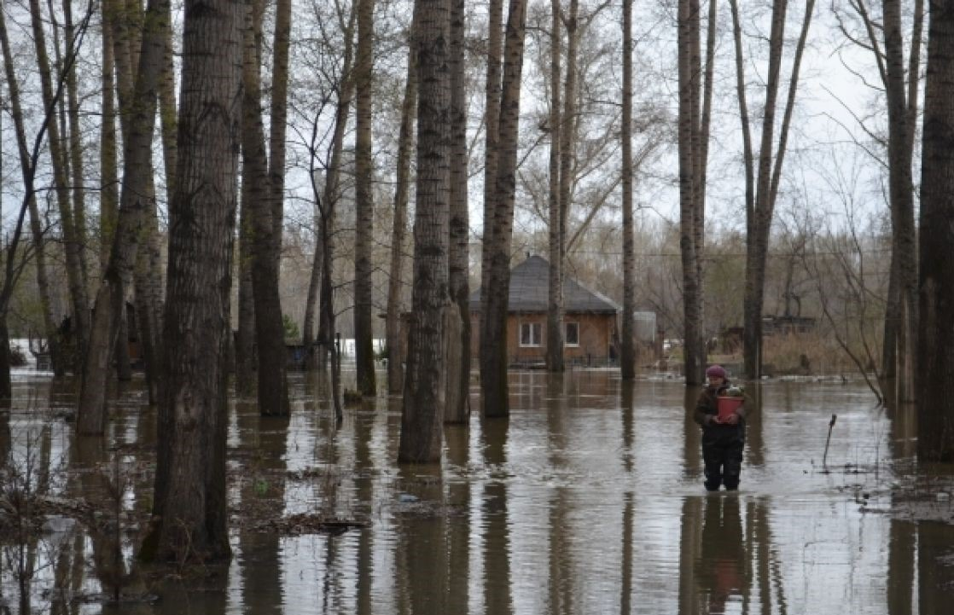
Зима, наконец-то, окончательно уступила место весне. Снег оседает под солнечными лучами и становится талым.
Но в сезон оттепели наступает паводок, во время которого происходит немало несчастных случаев из-за невыполнения мер предосторожности.
В частном жилом секторе от талых вод зачастую страдают граждане, чьи дома построены в низменностях и рядом с водоемами.
«Во время весеннего паводка правила безопасности должны выполняться всеми! Для того, чтобы избежать подтопления ваших домов и надворных построек, обязательно заблаговременно уберите снег с прилегающей к дому территории! Очистите канавы, водосбросные и водопропускные трубы, которые расположены рядом с вашим домом. Ни в коем случае не выбрасывайте за ограду мусор и не допускайте засорения естественных протоков талых вод. В противном случае, игнорирование правил безопасности может привести к затоплению, которое чревато непоправимыми последствиями и потерями!», - сказала Венера Юмаева, заместитель начальника Управления по ЮЗАО Департамента ГОЧСиПБ.
Если же беда случилась, и вы оказались в зоне наводнения:
- предупредите соседей о чрезвычайной ситуации, окажите помощь инвалидам, детям и людям пожилого возраста;
- отключите воду, газ, электричество, погасите огонь в печи;
- во дворе дома закрепите важные вещи, которые могут быть унесены водой;
- закройте окна и двери;
- возьмите необходимые вещи, медикаменты, документы, положите их в непромокаемый пакет и ждите помощь служб экстренного реагирования;
- до прибытия помощи находитесь на верхних этажах, крыше или чердачных помещениях;
- сигнализируйте спасателям о своем местоположении. В дневное время белым или цветным полотенцем, а в ночное – фонарем.
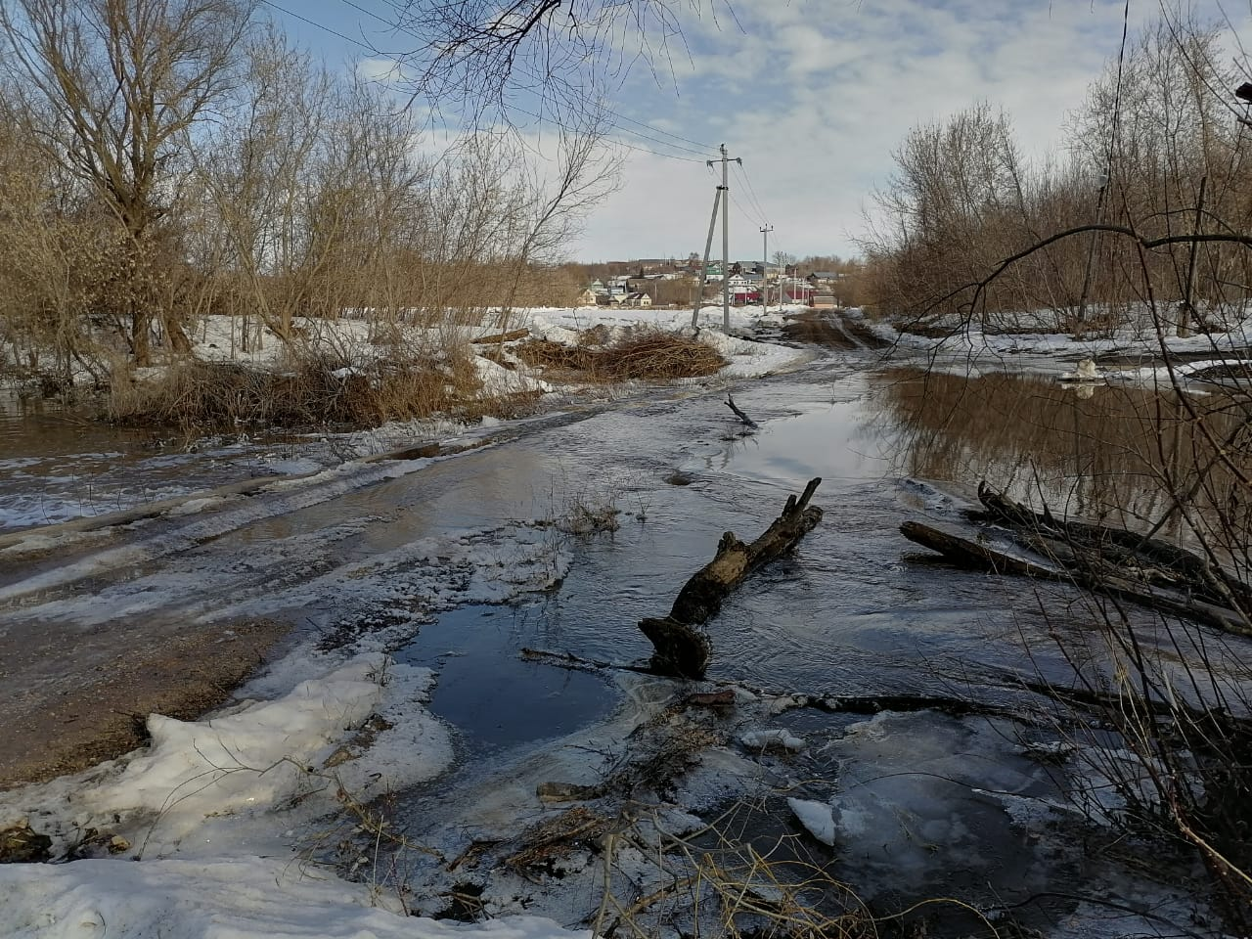
«Ни в коем случае не забирайтесь на деревья, столбы, они могут быть подмыты потоками воды и легко рухнут! Уж тем более не садитесь за руль – по залитой дороге вас может снести течением. И помните, что до завершения аварийно-спасательных и других неотложных работ по восстановлению затопленных территорий, электросеть включать категорически запрещено!», - добавила Венера Юмаева, заместитель начальника Управления по ЮЗАО Департамента ГОЧСиПБ.
Соблюдайте правила безопасности, берегите себя и будьте здоровы!

